**Subaru-koncept avtäckt i Genève**

**Subaru har sedan 2013 visat sina visioner för framtida bilar i form av en serie som kallas VIZIV (Vision for Innovation). Senast i raden är sport-kombi-konceptet Subaru VIZIV Tourer Concept.**

VIZIV Tourer Concept är en sportkombi i C-segmentet. Självklart fyrhjulsdriven, med Boxermotor och baserad på nya Subaru Global Platform. Konceptet är fullmatat med den senaste teknologin inom förarassistans – som är redo att lanseras globalt inom två år.

Subaru har som mål att eliminera olyckor helt och i Tourer Concept har nästa generation av EyeSight kombinerats med såväl radar som högprecisions GPS. Allt i linje med Subarus vision att bygga Världens säkraste bilar.

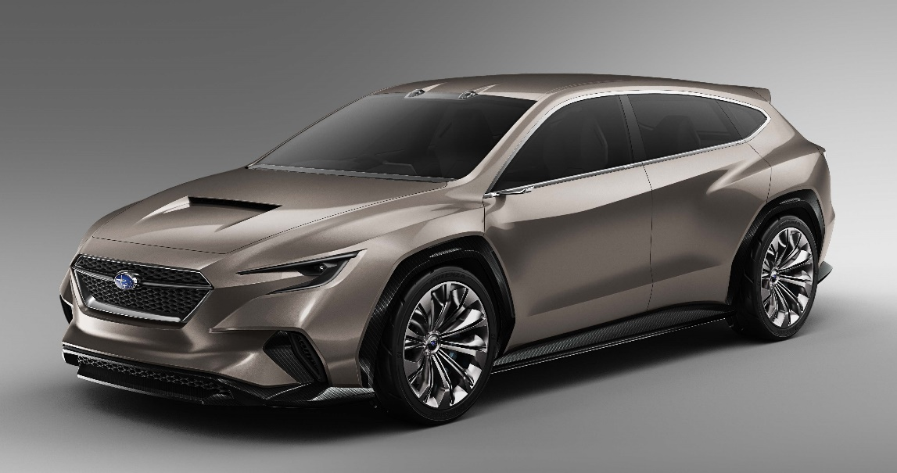

**DATA**

Längd: 4.775 mm.

Bredd: 1.930 mm.

Höjd: 1.435 mm.

Axelavstånd: 2.730 mm.

Hjul: 245/40-20

Antal platser: 4.